TRẮC NGHIỆM ĐÚNG SAI NHÂN ĐÔI DNA VÀ ỨNG DỤNG NHÂN ĐÔI DNA
Câu 1. Khi nói về quá trình nhân đôi DNA, hãy cho biết nhận định sau đây Đúng hay Sai?
 | Phát biểu | Đúng | Sai
a | Sự nhân đôi DNA diễn ra vào kì trung gian giữa hai lần phân bào.
b | Mạch đơn mới được tổng hợp theo chiều 5'→ 3'.
c | Qua một lần nhân đôi tạo ra hai DNA con có cấu trúc giống DNA mẹ.
d | Sự nhân đôi DNA diễn ra ở pha G1 của chu kỳ tế bào.

Câu 2. Hình bên mô tả quá trình nhân đôi của 1 chạc ba sao chép, hãy cho biết nhận định sau đây Đúng hay Sai?
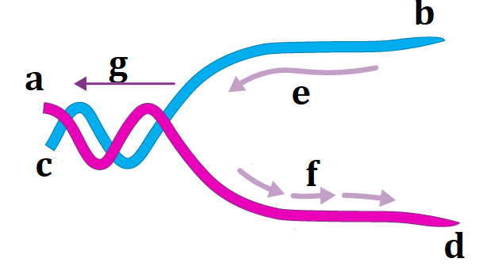

 | Phát biểu | Đúng | Sai
a | a - đầu 5’; b - đầu 3’; c - đầu 3’;d - đầu 5’.
b | g - chiều tháo xoắn; e - mạch liên tục; f - mạch gián đoạn.
c | Một điểm ori có 1 chạc ba sao chép.
d | e và f có chiều giống nhau là 5’-3’ và cả 2 mạch đều cần có đoạn mồi rồi mới tạo mạch mới.

Câu 3. Người ta chuyển một số vi khuẩn E.coli mang các phân tử DNA vùng nhân chỉ chứa N15 sang môi trường chỉ có N¹⁴. Các vi khuẩn nói trên đều thực hiện tái bản 5 lần liên tiếp tạo được 480 phân tử DNA vùng nhân chỉ chứa N¹⁴. Sau đó chuyển các vi khuẩn này về môi trường chỉ chứa N15 và cho chúng nhân đôi tiếp 2 lần nữa. Xét các nhận định sau:
 | Phát biểu | Đúng | Sai
a | Số phân tử DNA ban đầu là 16.
b | Số mạch polynucleotide chỉ chứa N15 sau khi kết thúc là 2880.
c | Số phân tử DNA chỉ chứa N15 sau khi kết thúc quá trình trên là 1056.
d | Số phân tử DNA chứa cả hai loại N14 và N15 sau khi kết thúc quá trình trên là 992.
Câu 4. PCR là viết tắt của thuật ngữ Polymerase Chain Reaction (phản ứng chuỗi polymerase) là một kỹ thuật được sử dụng để khuếch đại invitro phân tử DNA hoặc đoạn phân tử DNA chọn lọc, làm tăng số lượng DNA ban đầu lên một lượng mong muốn.
Quy trình PCR gồm 20 đến 30 chu kì, mỗi chu kì gồm 3 bước: biến tính DNA khuôn để tách mạch đôi, bắt cặp giữa mồi và trình tự bổ sung trên khuôn DNA, kéo dài mồi và tổng hợp đoạn DNA bổ sung theo chiều 5’-3’. Sau khi kết thúc một chu kì, bắt đầu một chu kì mới bằng bước biến tính.
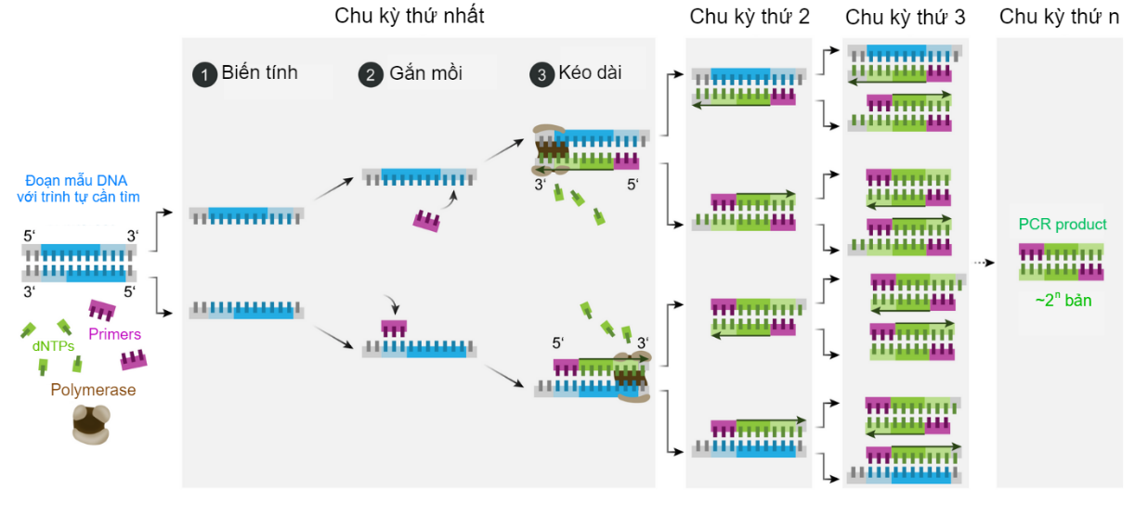

1. Hãy cho biết nhận định sau đây Đúng hay Sai?
 | Phát biểu | Đúng | Sai
a | Trong một chu kỳ của quá trình PCR có các bước tương tự như việc nhân đôi DNA.
b | Thay vì có các enzyme để tháo xoắn và tách mạch, PCR sử dụng nhiệt độ để biến tính và tách hai mạch ra.
c | Ở bước kéo dài, có sự tham gia của enzyme DNA polymerase.
d | Nếu ban đầu có 1 phân tử DNA thì sau 10 chu kỳ sẽ có 512 bản PCR product.

2. Xét các nhận định sau:
 | Phát biểu | Đúng | Sai
a | Xét nghiệm PCR được thiết kế để phát hiện vật liệu di truyền (DNA hoặc RNA) của vi khuẩn hoặc virus bằng cách phóng đại vật liệu di truyền để dễ xét nghiệm.
b | Quá trình gắn mồi yêu cầu sử dụng mồi là các đoạn DNA ngắn được thiết kế đặc biệt để chỉ gắn và giúp tái tạo trình tự di truyền cụ thể của đối tượng mầm bệnh đang hướng đến.
c | Quá trình tách chiết là một bước không quan trọng của xét nghiệm PCR vì nó không tác động đến số lượng và chất lượng của vật liệu di truyền trong mẫu được thử nghiệm.
d | Các đoạn mồi phải được cập nhật định kỳ để đảm bảo vẫn phát hiện được các chủng mới.

Câu 5. Một đoạn DNA ở khoảng giữa 1 đơn vị nhân đôi như hình vẽ (O là điểm khởi đầu sao chép; I, II, II, IV chỉ các đoạn mạch đơn của DNA). Hãy cho biết nhận định sau đây Đúng hay Sai?
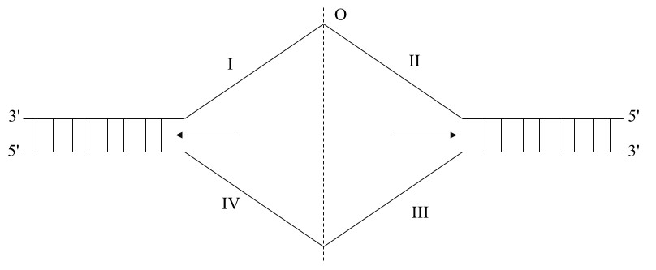

 | Phát biểu | Đúng | Sai
a | Enzyme DNA polymerase tác động trên 2 đoạn mạch I và III.
b | Trên đoạn mạch II, enzyme DNA polymerase xúc tác tổng hợp mạch mới theo chiều 3 - 5.
c | Đoạn mạch IV được sử dụng làm khuôn để tổng hợp mạch mới một cách liên tục.
d | Đoạn mạch II được sử dụng làm khuôn để tổng hợp mạch mới một cách gián đoạn.

Câu 6. Hình bên mô tả cơ chế nhân đôi của DNA, mỗi nhận định sau đây Đúng hay Sai?
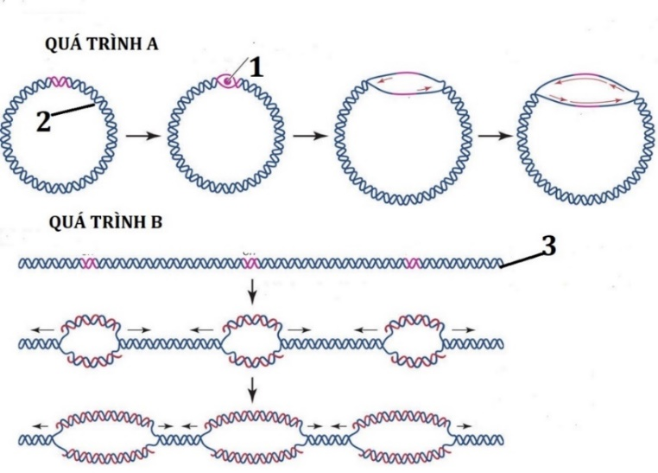

 | Phát biểu | Đúng | Sai
a | Quá trình A là quá trình nhân đôi DNA xảy ra ở sinh vật nhân sơ. Quá trình B là quá trình nhân đôi DNA xảy ra ở sinh vật nhân thực.
b | Cấu trúc số (1) là ori, (2) là DNA dạng kép thẳng, (3) là DNA dạng kép vòng.
c | Trên mỗi cấu trúc số (1) luôn có 1 chạc ba sao chép.
d | Quá trình B diễn ra tốc độ nhanh hơn quá trình A vì có nhiều cấu trúc số (1) hơn.

Câu 7. Khi nói về số lần nhân đôi của các phân tử DNA ở trong tế bào. Hãy cho biết nhận định sau đây Đúng hay Sai?
 | Phát biểu | Đúng | Sai
a | Các phân tử DNA trong nhân tế bào có số lần nhân đôi bằng nhau.
b | DNA ở tế bào chất thường có số lần nhân đôi nhiều hơn DNA trong nhân tế bào.
c | Nếu tế bào không phân bào thì DNA ở trong nhân không thực hiện nhân đôi.
d | Nếu tế bào không phân bào thì DNA ở trong tế bào chất vẫn có thể tiến hành nhân đôi.
Câu 8. Một gen có chiều dài 4250A⁰ và có 15% số nuclêôtit loại A. Gen nhân đôi 5 lần. Hãy cho biết nhận định sau đây Đúng hay Sai?
 | Phát biểu | Đúng | Sai
a | Gen 125 chu kì xoắn.
b | Gen có 875 nucleotit loại G.
c | Trong tổng số các gen con được tạo ra, có 30 gen được cấu trúc hoàn toàn từ nguyên liệu môi trường.
d | Quá trình nhân đôi đã cần môi trường cung cấp 3234 nucleotit loại C.
Câu 9. DNA (Acid Deoxyribonucleic) là phân tử quan trọng chứa đựng thông tin di truyền của sinh vật. Để có thể nghiên cứu các gen, protein và quá trình di truyền, tách chiết DNA từ tế bào là bước đầu tiên và vô cùng quan trọng. Các phương pháp tách chiết DNA đều dựa trên các nguyên lý hóa học, vật lý khác nhau. Hình trên mô tả kỹ thuật tách chiết DNA, hãy cho biết nhận định sau đây Đúng hay Sai?

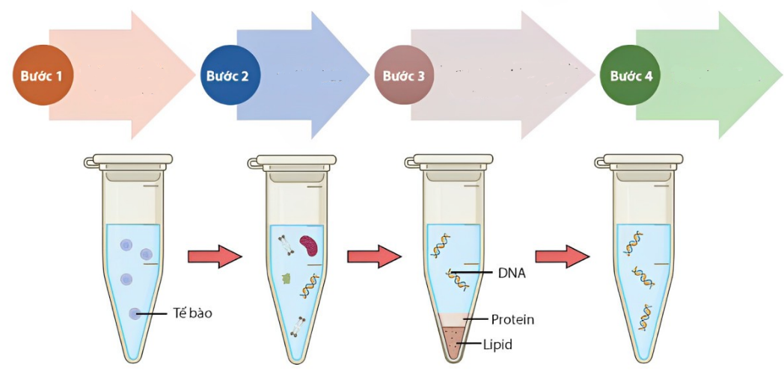

 | Phát biểu | Đúng | Sai
a | Bước 1 là bước chuẩn bị mẫu, mẫu DNA đích muốn tách chiết tồn tại trong tất cả các tế bào của cơ thể.
b | Bước 2 là bước li giải tế bào, để phá vỡ màng tế bào, lúc này DNA vẫn liên kết với thành phần khác trong tế bào.
c | Bước 3 là bước tinh sạch, loại bỏ protein và RNA bằng các enzym phân giải.
d | DNA có chứa các liên kết hidro yếu nên để bảo toàn DNA trong quá trình tinh sạch cần đưa vào môi trường có nhiệt độ -80⁰C để giữ toàn vẹn mẫu DNA. DNA được chiết ra không thể tiếp tục được nuôi trong các môi trường để tạo ra các cấu trúc hỗ trợ trong y học do cấu tạo theo nguyên tắc đa phân và nhân đôi nhờ nguyên tắc bổ sung.

Câu 10. Giám định DNA, hay Lập hồ sơ DNA (DNA profiling) là một kỹ thuật pháp y trong điều tra tội phạm, so sánh hồ sơ của nghi phạm hình sự với bằng chứng DNA để đánh giá khả năng họ có liên quan đến tội phạm hay không. Kỹ thuật này cũng được sử dụng trong xét nghiệm quan hệ huyết thống để xác định nhân thân, lai lịch của những đối tượng trong các vụ án. Sự xuất hiện của giám định DNA pháp y đã tạo ra sự thay đổi lớn đối với hệ thống tư pháp hình sự, hãy cho biết nhận định sau đây Đúng hay Sai?
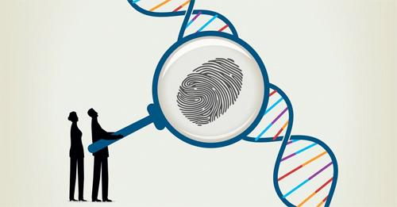

 | Phát biểu | Đúng | Sai
a | DNA chỉ có trong một số tế bào của con người.
b | Cấu trúc của DNA không thay đổi trong suốt quá trình tồn tại nên có thể trở thành một phương pháp giám định.
c | Quá trình xử lý và thu thập mẫu DNA không bao giờ gặp sai sót.
d | Tính đặc trưng và ổn định của DNA được duy trì ổn định qua nguyên phân, giảm phân và thụ tinh.
Câu 11. Một nhà khảo cổ học phát hiện một xương hóa thạch, ông tiến hành giải trình tự DNA từ một mẫu xương 25.000 năm tuổi. Để làm điều này, DNA từ mẫu xương có thể được phân lập theo các bước sau:
1.Nghiền xương thành bột trong nitơ lỏng.
2.Thêm đệm có nồng độ muối cao (high salt buffer, HSB) vào bột và ủ.
3.Thêm các hạt silica vào dịch huyền phù bột và ủ.
4.Loại bỏ các hạt silica khỏi HSB và tiếp tục rửa bằng HSB mới.
5.Tách và thu DNA từ các hạt silica sử dụng dung dịch đệm có nồng độ muối thấp.
Phương pháp phân lập DNA này dựa trên khả năng DNA liên kết với các hạt silica trong HSB như thể hiện ở Hình B. Hãy cho biết nhận định sau đây Đúng hay Sai?

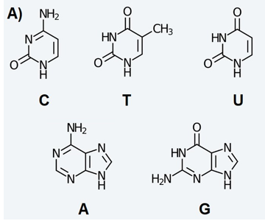

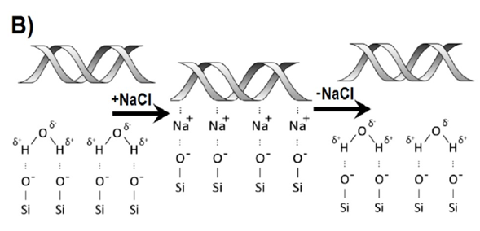

Hình A: Base nitrogenous.
Hình B: Nguyên lý tinh sạch DNA trên chất hấp phụ silica.

 | Phát biểu | Đúng | Sai
a | Phương pháp tách chiết DNA này cũng có thể được sử dụng cho các mẫu hiện tại.
b | Phương pháp tách chiết DNA này cho phép thu được các nhiễm sắc thể nguyên vẹn (đầy đủ chiều dài).
c | Mẫu DNA thu được bằng phương pháp này có thể bị nhiễm DNA của vi khuẩn.
d | DNA là phân tử phân cực có gốc phosphate, có khả năng liên kết với các cation của dung dịch muối trong quá trình tạo kết tủa DNA.
Câu 12. Để phân tích bản đồ giới hạn của một phân tử DNA, người ta đã tiến hành phản ứng cắt với từng enzim riêng rẽ và mỗi cặp kết hợp. Sau phản ứng, sản phẩm cắt được phân tích trên điện di agarose. Kết quả điện di được biểu diễn ở hình bên. Trong hình, mẫu P₀ là mẫu đối chứng (chưa bị cắt bởi enzim); mẫu E được cắt bởi enzim EcoRI; mẫu B được cắt bởi enzim BamHI; mẫu X được cắt bởi enzim XhoI; mẫu E+X và mẫu B+X là các mẫu được cắt đồng thời bởi từng cặp enzim trong một đệm đồng nhất; mẫu M là thang chuẩn kích thước 1,0kb. Hãy cho biết nhận định sau đây Đúng hay Sai?
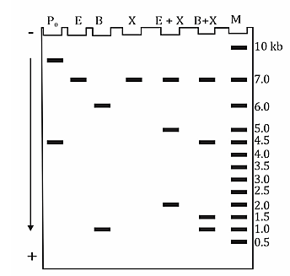
 | Phát biểu | Đúng | Sai
a | Phân tử DNA này có dạng mạch thẳng.
b | Kích thước của đoạn DNA này là 7kb.
c | BamHI có 2 vị trí cắt và và XhoI có 1 vị trí cắt.
d | Vị trí cắt giới hạn của EcoRI cách vị trí cắt giới hạn của XhoI 2,0kb, vị trí cắt giới hạn của BamHI cách vị trí cắt giới hạn của XhoI lần lượt là 4,5kb và 1,5kb.

Câu 13. Khi nói về quá trình nhân đôi DNA, hãy cho biết nhận định sau đây Đúng hay Sai?
 | Phát biểu | Đúng | Sai
a | Quá trình nhân đôi DNA diễn ra theo nguyên tắc bổ sung và nguyên tắc bán bảo tồn.
b | Enzyme DNA polimerase có khả năng tháo xoắn DNA và tổng hợp mạch polinucleotit.
c | Ở mạch khuôn 5’→ 3’ thì mạch mới được tổng hợp gián đoạn.
d | Nhân đôi DNA là cơ sở để truyền đạt thông tin di truyền từ thế hệ này sang thế hệ khác.

Câu 14. Cuối năm 2019, dịch bệnh Covid-19 (SARS – CoV2) đã bùng phát ở Vũ Hán, Trung Quốc. Cho đến nay, các bác sĩ dựa trên triệu chứng sốt cao, ho khan, khó thở, kết quả xét nghiệm Real Time – PCR (RT – PCR) và kháng thể miễn dịch (IgM, IgG) để đánh giá, theo dõi tình trạng của bệnh nhân. RT – PCR là xét nghiệm tìm sự có mặt của RNA virus trong mẫu bệnh phẩm. Năm bệnh nhân khác nhau( kí hiệu 1,2,3,4,5) nhập viện vì các lý do khác nhau. Bảng sau tình trạng biểu hiện triệu chứng và kết quả xét nghiệm của mỗi người. Hãy cho biết nhận định sau đây Đúng hay Sai?
Bệnh nhân | Sốt cao, ho khan, khó thở | Kết quả xét nghiệm
Bệnh nhân | Sốt cao, ho khan, khó thở | RT - PCR | IgG | IgM
1 | + | - | - | -
2 | - | + | - | -
3 | - | - | + | -
4 | + | + | - | +
5 | - | - | - | -
(+): biểu hiện/ kết quả xét nghiệm dương tính
(-): không biểu hiện/ kết quả xét nghiệm âm tính
Xét các nhận định sau:
 | Phát biểu | Đúng | Sai
a | Người 1 có khả năng mắc các bệnh cảm cúm thông thường.
b | Người 2 có khả năng đang trong thời gian ủ bệnh.
c | Người 3 không có khả năng nhiễm Covid cao do có kháng thể.
d | Người 4 đã nhiễm Covid – 19 trước đây.
Vận dụng :
Xét các nhận định sau:
 | Phát biểu | Đúng | Sai
a | Người 3 có khả năng nhiễm Covid – 19 trước đây hoặc đã tiêm Vaccine.
b | Kháng thể giúp chống lại những kháng nguyên của bệnh, ức chế sự phát triển của kháng nguyên.
c | Khi cơ thể đã sản sinh ra kháng thể, khả năng nhiễm bệnh là 0%.
d | Kháng thể trong cơ thể có thể tạo ra nhờ tiếp xúc thường xuyên với người bệnh mà không trực tiếp nhiễm bệnh.
Câu 15. Một nhóm nghiên cứu thực hiện thí nghiệm để kiểm chứng mô hình nhân đôi DNA ở vùng nhân của tế bào nhân sơ. Họ đã nuôi một số vi khuẩn E.coli trong môi trường chỉ có nitơ đồng vị nặng (¹⁵N). Sau đó, họ chuyển vi khuẩn sang nuôi tiếp năm thế hệ ở môi trường chỉ có nitơ đồng vị nhẹ (¹⁴N). Biết số lần nhân lên của các vi khuẩn E. coli trong các ống nghiệm là như nhau. Tách DNA sau mỗi thệ hệ và thu được kết quả như hình dưới đây. Cho biết X là vị trí của DNA chứa cả hai mạch ¹⁵N, Y là vị trí của DNA chứa cả mạch ¹⁴N và mạch ¹⁵N; Z là vị trí của DNA chứa cả hai mạch ¹⁴N. Hãy cho biết nhận định sau đây Đúng hay Sai?

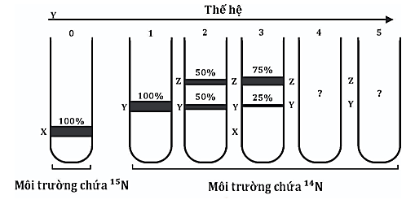
 | Phát biểu | Đúng | Sai
a | Thí nghiệm trên đã kiểm chứng quá trình nhân đôi DNA theo nguyên tắc bán bảo toàn.
b | Nếu một vi khuẩn E. coli được nuôi với các điều kiện thí nghiệm như trên thì luôn có hai mạch DNA chứa 15N ở mỗi thế hệ.
c | Ở thế hệ thứ 4, tỉ lệ DNA ở vị trí Z chiếm 7/8.
d | Ở thế hệ thứ 5, tỉ lệ DNA ở vị trí Y chiếm 15/16.  X – DNA chứa cả 2 mạch 15N.  Y – DNA chứa cả mạch 14N và 15N.  Z – DNA chứa cả 2 mạch 14N
Câu 16. Một phân tử DNA mạch kép nhân đôi một số lần liên tiếp đã tạo được 62 mạch polynucleotide mới. Trong số các nhận định sau đây, hãy cho biết nhận định sau đây Đúng hay Sai?
 | Phát biểu | Đúng | Sai
a | Trong 62 mạch đơn nói trên có 2 mạch mang nguyên liệu cũ và 60 mạch mang nguyên liệu mới.
b | Trong các phân tử DNA con được tạo ra, có 31 phân tử cấu tạo hoàn toàn từ nguyên liệu của môi trường nội bào.
c | Phân tử DNA nói trên đã nhân đôi 5 lần liên tiếp.
d | Trong các phân tử DNA con được tạo ra, có 30 phân tử có mang nguyên liệu của môi trường nội bào.

Câu 17. Khi nói về đặc điểm của quá trình nhân đôi của DNA ở sinh vật nhân sơ, trong số các nhận định sau đây, hãy cho biết nhận định sau đây Đúng hay Sai?
 | Phát biểu | Đúng | Sai
a | Có sự hình thành các đoạn Okazaki.
b | Trên mỗi phân tử DNA có nhiều điểm khởi đầu của quá trình tái bản.
c | Enzyme DNA polimerase không làm nhiệm vụ tháo xoắn phân tử DNA.
d | Sử sụng 8 loại nucleotide A, T, G, C, A, U, G, C làm nguyên liệu.

Câu 18. Khi nói về đặc điểm của quá trình nhân đôi của DNA, trong số các nhận định sau đây, hãy cho biết nhận định sau đây Đúng hay Sai?
 | Phát biểu | Đúng | Sai
a | Diễn ra ở trong nhân, tại kì trung gian của quá trình phân bào.
b | Diễn ra theo nguyên tắc bổ sung và nguyên tắc bán bảo toàn.
c | Khi một phân tử DNA tự nhân đôi 2 mạch mới được tổng hợp đều được kéo dài liên tục với sự phát triển của chạc chữ Y.
d | Enzyme nối chỉ tác động vào 1 mạch khuôn trong 1 đơn vị tái bản.

LỜI GIẢI CHI TIẾT

Câu 1. Khi nói về quá trình nhân đôi DNA, hãy cho biết nhận định sau đây Đúng hay Sai?
 | Phát biểu | Đúng | Sai
a | Sự nhân đôi DNA diễn ra vào kì trung gian giữa hai lần phân bào. | Đ
b | Mạch đơn mới được tổng hợp theo chiều 5'→ 3'. | Đ
c | Qua một lần nhân đôi tạo ra hai DNA con có cấu trúc giống DNA mẹ. | Đ
d | Sự nhân đôi DNA diễn ra ở pha G1 của chu kỳ tế bào. |  | S

Câu 2. Hình bên mô tả quá trình nhân đôi của 1 chạc ba sao chép, hãy cho biết nhận định sau đây Đúng hay Sai?

 | Phát biểu | Đúng | Sai
a | a - đầu 5’; b - đầu 3’; c - đầu 3’;d - đầu 5’. |  | S
b | g - chiều tháo xoắn; e - mạch liên tục; f - mạch gián đoạn. | Đ
c | Một điểm ori có 1 chạc ba sao chép. |  | S
d | e và f có chiều giống nhau là 5’-3’ và cả 2 mạch đều cần có đoạn mồi rồi mới tạo mạch mới. | Đ

Hướng dẫn giải
a) sai a- đầu 3’; b- đầu 3’; c -đầu 5’; d- đầu 5’.
c) sai Một điểm ori có 2 chạc ba sao chép.
Câu 3. Người ta chuyển một số vi khuẩn E.coli mang các phân tử DNA vùng nhân chỉ chứa N15 sang môi trường chỉ có N¹⁴. Các vi khuẩn nói trên đều thực hiện tái bản 5 lần liên tiếp tạo được 480 phân tử DNA vùng nhân chỉ chứa N¹⁴. Sau đó chuyển các vi khuẩn này về môi trường chỉ chứa N15 và cho chúng nhân đôi tiếp 2 lần nữa. Xét các nhận định sau:
 | Phát biểu | Đúng | Sai
a | Số phân tử DNA ban đầu là 16. | Đ
b | Số mạch polynucleotide chỉ chứa N15 sau khi kết thúc là 2880. | Đ
c | Số phân tử DNA chỉ chứa N15 sau khi kết thúc quá trình trên là 1056. |  | S
d | Số phân tử DNA chứa cả hai loại N14 và N15 sau khi kết thúc quá trình trên là 992. | Đ

Hướng dẫn giải
Gọi số phân tử DNA ban đầu là a.
Sau 5 lần nhân đôi tạo 480 phân tử chỉ có N14 (chỉ có nguyên liệu mới) = ax(2⁵ – 2) → a = 16.
Sau đó chuyển các vi khuẩn này về môi trường chỉ có N15 — nhân đôi thêm 2 lần nữa.
Sau cả quá trình trên:
+ Số phân tử DNA là : 16 × 27 = 2048
+ Số mạch N14 là 16 × 2 (2 − 1) = 992
+ Số mạch N15 là 2048 ×2-992 =3104
+ Số phân tử DNA chứa cả hai loại N14 và N15 = số mạch N14 = 992
+ Số phân tử chỉ có N15 là 2048 – 992 =1056
Câu 4. PCR là viết tắt của thuật ngữ Polymerase Chain Reaction (phản ứng chuỗi polymerase) là một kỹ thuật được sử dụng để khuếch đại invitro phân tử DNA hoặc đoạn phân tử DNA chọn lọc, làm tăng số lượng DNA ban đầu lên một lượng mong muốn.
Quy trình PCR gồm 20 đến 30 chu kì, mỗi chu kì gồm 3 bước: biến tính DNA khuôn để tách mạch đôi, bắt cặp giữa mồi và trình tự bổ sung trên khuôn DNA, kéo dài mồi và tổng hợp đoạn DNA bổ sung theo chiều 5’-3’. Sau khi kết thúc một chu kì, bắt đầu một chu kì mới bằng bước biến tính.

1. Hãy cho biết nhận định sau đây Đúng hay Sai?
 | Phát biểu | Đúng | Sai
a | Trong một chu kỳ của quá trình PCR có các bước tương tự như việc nhân đôi DNA. | Đ
b | Thay vì có các enzyme để tháo xoắn và tách mạch, PCR sử dụng nhiệt độ để biến tính và tách hai mạch ra. | Đ
c | Ở bước kéo dài, có sự tham gia của enzyme DNA polymerase. | Đ
d | Nếu ban đầu có 1 phân tử DNA thì sau 10 chu kỳ sẽ có 512 bản PCR product. |  | S

Hướng dẫn giải
d sai vì sau 10 chu kỳ sẽ có 1024 bản PCR product.

2. Xét các nhận định sau:
 | Phát biểu | Đúng | Sai
a | Xét nghiệm PCR được thiết kế để phát hiện vật liệu di truyền (DNA hoặc RNA) của vi khuẩn hoặc virus bằng cách phóng đại vật liệu di truyền để dễ xét nghiệm. | Đ
b | Quá trình gắn mồi yêu cầu sử dụng mồi là các đoạn DNA ngắn được thiết kế đặc biệt để chỉ gắn và giúp tái tạo trình tự di truyền cụ thể của đối tượng mầm bệnh đang hướng đến. | Đ
c | Quá trình tách chiết là một bước không quan trọng của xét nghiệm PCR vì nó không tác động đến số lượng và chất lượng của vật liệu di truyền trong mẫu được thử nghiệm. |  | S
d | Các đoạn mồi phải được cập nhật định kỳ để đảm bảo vẫn phát hiện được các chủng mới. | Đ

Hướng dẫn giải
c sai vì quá trình tách chiết là một bước quan trọng của xét nghiệm PCR vì nó tác động đến số lượng và chất lượng của vật liệu di truyền trong mẫu được thử nghiệm.

Câu 5. Một đoạn DNA ở khoảng giữa 1 đơn vị nhân đôi như hình vẽ (O là điểm khởi đầu sao chép; I, II, II, IV chỉ các đoạn mạch đơn của DNA). Hãy cho biết nhận định sau đây Đúng hay Sai?

 | Phát biểu | Đúng | Sai
a | Enzyme DNA polymerase tác động trên 2 đoạn mạch I và III. | Đ
b | Trên đoạn mạch II, enzyme DNA polymerase xúc tác tổng hợp mạch mới theo chiều 3 - 5. |  | S
c | Đoạn mạch IV được sử dụng làm khuôn để tổng hợp mạch mới một cách liên tục. | Đ
d | Đoạn mạch II được sử dụng làm khuôn để tổng hợp mạch mới một cách gián đoạn. |  | S

Hướng dẫn giải
Ta vẽ lại hình và xác định chiều tổng hợp DNA:
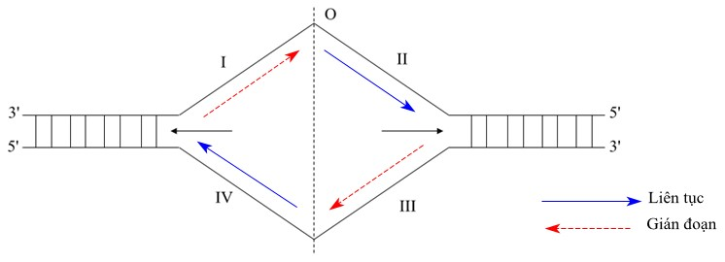
Mạch khuôn có chiều 3’ → 5’: tổng hợp liên tục.
Mạch khuôn có chiều 5’ → 3’: tổng hợp gián đoạn.
a đúng.
b sai, mạch mới có chiều 5’ – 3’.
c đúng.
d sai, mạch II làm khuôn tổng hợp mạch liên tục.
Câu 6. Hình bên mô tả cơ chế nhân đôi của DNA, mỗi nhận định sau đây Đúng hay Sai?

 | Phát biểu | Đúng | Sai
a | Quá trình A là quá trình nhân đôi DNA xảy ra ở sinh vật nhân sơ. Quá trình B là quá trình nhân đôi DNA xảy ra ở sinh vật nhân thực. | Đ
b | Cấu trúc số (1) là ori, (2) là DNA dạng kép thẳng, (3) là DNA dạng kép vòng. |  | S
c | Trên mỗi cấu trúc số (1) luôn có 1 chạc ba sao chép. |  | S
d | Quá trình B diễn ra tốc độ nhanh hơn quá trình A vì có nhiều cấu trúc số (1) hơn. | Đ

- b sai vì 2 kép vòng, 3 kép thẳng.
- c sai vì 2 chạc ba.
Câu 7. Khi nói về số lần nhân đôi của các phân tử DNA ở trong tế bào. Hãy cho biết nhận định sau đây Đúng hay Sai?
 | Phát biểu | Đúng | Sai
a | Các phân tử DNA trong nhân tế bào có số lần nhân đôi bằng nhau. | Đ
b | DNA ở tế bào chất thường có số lần nhân đôi nhiều hơn DNA trong nhân tế bào. | Đ
c | Nếu tế bào không phân bào thì DNA ở trong nhân không thực hiện nhân đôi. | Đ
d | Nếu tế bào không phân bào thì DNA ở trong tế bào chất vẫn có thể tiến hành nhân đôi. | Đ

- a và c đúng. Vì DNA ở trong nhân tế bào sẽ nhân đôi đồng thời với nhau. Nếu tế bào nguyên phân thì tất cả các DNA trong nhân đều tiến hành nhân đôi. Nếu tế bào không phân bào thì tất cả các DNA ở trong nhân đều không nhân đôi.
- b và d đúng. Vì DNA trong tế bào chất được nằm trong ti thể hoặc lục lạp. Ti thể, lục lạp là các bào quan có thể nhân đôi độc lập với quá trình phân bào của tế bào. Do đó, tế bào không phân bào thì ti thể, lục lạp vẫn phân đôi. Khi ti thể, lục lạp tiến hành phân đôi thì DNA của ti thể, lục lạp cũng nhân đôi.
Câu 8. Một gen có chiều dài 4250A⁰ và có 15% số nuclêôtit loại A. Gen nhân đôi 5 lần. Hãy cho biết nhận định sau đây Đúng hay Sai?
 | Phát biểu | Đúng | Sai
a | Gen 125 chu kì xoắn. | Đ
b | Gen có 875 nucleotit loại G. | Đ
c | Trong tổng số các gen con được tạo ra, có 30 gen được cấu trúc hoàn toàn từ nguyên liệu môi trường. | Đ
d | Quá trình nhân đôi đã cần môi trường cung cấp 3234 nucleotit loại C. |  | S
- Gen có chiều dài 4250A0 nên số chu kì xoắn của gen: 4250 : 34 = 125 chu kì xoắn. a đúng.
- Gen có tổng số nucleotit: 125 x 20 = 2500 nucleotit.
→ Số nucleotit loại G = 2500 × 35% = 875. → b đúng.
- Gen nhân đôi 5 lần thì số gen hoàn toàn mới: 25 – 2 = 30. → c đúng.
- Số nucleotit loại X môi trường cung cấp cho quá trình nhân đôi:
C = G = 875 . (25 - 1) = 27125. d sai.
Câu 9. DNA (Acid Deoxyribonucleic) là phân tử quan trọng chứa đựng thông tin di truyền của sinh vật. Để có thể nghiên cứu các gen, protein và quá trình di truyền, tách chiết DNA từ tế bào là bước đầu tiên và vô cùng quan trọng. Các phương pháp tách chiết DNA đều dựa trên các nguyên lý hóa học, vật lý khác nhau. Hình trên mô tả kỹ thuật tách chiết DNA, hãy cho biết nhận định sau đây Đúng hay Sai?

 | Phát biểu | Đúng | Sai
a | Bước 1 là bước chuẩn bị mẫu, mẫu DNA đích muốn tách chiết tồn tại trong tất cả các tế bào của cơ thể. | Đ
b | Bước 2 là bước li giải tế bào, để phá vỡ màng tế bào, lúc này DNA vẫn liên kết với thành phần khác trong tế bào. | Đ
c | Bước 3 là bước tinh sạch, loại bỏ protein và RNA bằng các enzym phân giải. | Đ
d | DNA có chứa các liên kết hidro yếu nên để bảo toàn DNA trong quá trình tinh sạch cần đưa vào môi trường có nhiệt độ -80⁰C để giữ toàn vẹn mẫu DNA. DNA được chiết ra không thể tiếp tục được nuôi trong các môi trường để tạo ra các cấu trúc hỗ trợ trong y học do cấu tạo theo nguyên tắc đa phân và nhân đôi nhờ nguyên tắc bổ sung. |  | S

Hướng dẫn giải:
d. Sai vì DNA được chiết ra có thể tiếp tục được nuôi trong các môi trường để tạo ra các cấu trúc hỗ trợtrong y học do cấu tạo theo nguyên tắc đa phân và nhân đôi nhờ nguyên tắc bổ sung.
Câu 10. Giám định DNA, hay Lập hồ sơ DNA (DNA profiling) là một kỹ thuật pháp y trong điều tra tội phạm, so sánh hồ sơ của nghi phạm hình sự với bằng chứng DNA để đánh giá khả năng họ có liên quan đến tội phạm hay không. Kỹ thuật này cũng được sử dụng trong xét nghiệm quan hệ huyết thống để xác định nhân thân, lai lịch của những đối tượng trong các vụ án. Sự xuất hiện của giám định DNA pháp y đã tạo ra sự thay đổi lớn đối với hệ thống tư pháp hình sự, hãy cho biết nhận định sau đây Đúng hay Sai?

 | Phát biểu | Đúng | Sai
a | DNA chỉ có trong một số tế bào của con người. |  | S
b | Cấu trúc của DNA không thay đổi trong suốt quá trình tồn tại nên có thể trở thành một phương pháp giám định. | Đ
c | Quá trình xử lý và thu thập mẫu DNA không bao giờ gặp sai sót. |  | S
d | Tính đặc trưng và ổn định của DNA được duy trì ổn định qua nguyên phân, giảm phân và thụ tinh. | Đ

Hướng dẫn giải:
a. Sai vì DNA có trong mọi tế bào của con người.
c. Sai vì quá trình xử lý và thu thập mẫu DNA có thể gặp sai sót trong một số trường hợp.
Câu 11. Một nhà khảo cổ học phát hiện một xương hóa thạch, ông tiến hành giải trình tự DNA từ một mẫu xương 25.000 năm tuổi. Để làm điều này, DNA từ mẫu xương có thể được phân lập theo các bước sau:
1.Nghiền xương thành bột trong nitơ lỏng.
2.Thêm đệm có nồng độ muối cao (high salt buffer, HSB) vào bột và ủ.
3.Thêm các hạt silica vào dịch huyền phù bột và ủ.
4.Loại bỏ các hạt silica khỏi HSB và tiếp tục rửa bằng HSB mới.
5.Tách và thu DNA từ các hạt silica sử dụng dung dịch đệm có nồng độ muối thấp.
Phương pháp phân lập DNA này dựa trên khả năng DNA liên kết với các hạt silica trong HSB như thể hiện ở Hình B. Hãy cho biết nhận định sau đây Đúng hay Sai?

Hình A: Base nitrogenous.
Hình B: Nguyên lý tinh sạch DNA trên chất hấp phụ silica.

 | Phát biểu | Đúng | Sai
a | Phương pháp tách chiết DNA này cũng có thể được sử dụng cho các mẫu hiện tại. | Đ
b | Phương pháp tách chiết DNA này cho phép thu được các nhiễm sắc thể nguyên vẹn (đầy đủ chiều dài). |  | S
c | Mẫu DNA thu được bằng phương pháp này có thể bị nhiễm DNA của vi khuẩn. | Đ
d | DNA là phân tử phân cực có gốc phosphate, có khả năng liên kết với các cation của dung dịch muối trong quá trình tạo kết tủa DNA. | Đ

Hướng dẫn giải
a. Đúng. Sự hấp phụ của acid nucleic lên các hạt silica ở nồng độ muối cao là dựa trên các đặc tính hóa học chung của DNA chứ không dựa trên một số đặc tính cụ thể của DNA cổ đại.
b. Sai. DNA nhiễm sắc thể rất dài và bị cắt trong bước nghiền. Hơn thế nữa, Các protein gắn DNA, là thành phần của nhiễm sắc thể, tách ra khỏi hạt nhân axit trong điều kiện nồng độ muối cao.
c. Đúng. Mẫu xương có khả năng chứa DNA vi khuẩn (ví dụ, từ vi khuẩn liên quan đến việc phân hủy vật chất hữu cơ của động vật hoặc vi khuẩn từ đất) và phương pháp này dựa trên các đặc tính hóa học của DNA và không phân biệt giữa DNA của các sinh vật khác nhau.
d. Đúng.
Câu 12. Để phân tích bản đồ giới hạn của một phân tử DNA, người ta đã tiến hành phản ứng cắt với từng enzim riêng rẽ và mỗi cặp kết hợp. Sau phản ứng, sản phẩm cắt được phân tích trên điện di agarose. Kết quả điện di được biểu diễn ở hình bên. Trong hình, mẫu P₀ là mẫu đối chứng (chưa bị cắt bởi enzim); mẫu E được cắt bởi enzim EcoRI; mẫu B được cắt bởi enzim BamHI; mẫu X được cắt bởi enzim XhoI; mẫu E+X và mẫu B+X là các mẫu được cắt đồng thời bởi từng cặp enzim trong một đệm đồng nhất; mẫu M là thang chuẩn kích thước 1,0kb. Hãy cho biết nhận định sau đây Đúng hay Sai?
 | Phát biểu | Đúng | Sai
a | Phân tử DNA này có dạng mạch thẳng. |  | S
b | Kích thước của đoạn DNA này là 7kb. | Đ
c | BamHI có 2 vị trí cắt và và XhoI có 1 vị trí cắt. | Đ
d | Vị trí cắt giới hạn của EcoRI cách vị trí cắt giới hạn của XhoI 2,0kb, vị trí cắt giới hạn của BamHI cách vị trí cắt giới hạn của XhoI lần lượt là 4,5kb và 1,5kb. | Đ

Hướng dẫn giải
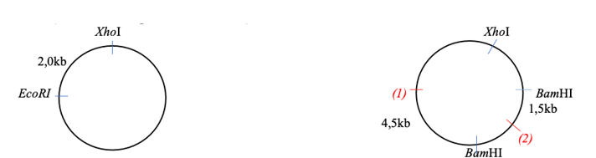

a )Quan sát kết quả điện di ta thấy: mẫu P0 mặc dù chưa bị cắt bởi enzim nhưng khi chạy điện di thu được 2 đoạn có kích thước khác nhau, chứng tỏ đây là DNA mạch vòng a sai.
Khi cắt bằng EcoRI hoặc XhoI thì khi chạy điện di đều thu được một đoạn duy nhất, do đó phân tử DNA này dạng mạch vòng, vì nếu dạng mạch thẳng thì khi cắt bằng enzim giới hạn thu được 2 đoạn khác nhau).
b) đúng. Kích thước của đoạn DNA chính bằng kích thước của đoạn cắt bởi enzim có một vị trí cắt – EcoRI hoặc XhoI. Do vậy kích thước của đoạn DNA này là 7kb.
c) đúng→ BamHI và XhoI lần lượt 2 và 1 vị trí cắt , Đối với BamHI thu được 2 đoạn trong đó kích thước đoạn nhỏ chính là khoảng cách giữa 2 vị trí cắt, bằng 1,0kb.
d) đúng- Dựa vào mẫu E + X suy ra vị trí cắt giới hạn của EcoRI cách vị trí cắt giới hạn của XhoI 2,0kb.
- Dựa vào mẫu B + X suy ra 2 vị trí cắt giới hạn của BamHI cách vị trí cắt giới hạn của XhoI lần lượt là 4,5kb và 1,5kb.

Câu 13. Khi nói về quá trình nhân đôi DNA, hãy cho biết nhận định sau đây Đúng hay Sai?
 | Phát biểu | Đúng | Sai
a | Quá trình nhân đôi DNA diễn ra theo nguyên tắc bổ sung và nguyên tắc bán bảo tồn. | Đ
b | Enzyme DNA polimerase có khả năng tháo xoắn DNA và tổng hợp mạch polinucleotit. |  | S
c | Ở mạch khuôn 5’→ 3’ thì mạch mới được tổng hợp gián đoạn. | Đ
d | Nhân đôi DNA là cơ sở để truyền đạt thông tin di truyền từ thế hệ này sang thế hệ khác. | Đ

Câu 14. Cuối năm 2019, dịch bệnh Covid-19 (SARS – CoV2) đã bùng phát ở Vũ Hán, Trung Quốc. Cho đến nay, các bác sĩ dựa trên triệu chứng sốt cao, ho khan, khó thở, kết quả xét nghiệm Real Time – PCR (RT – PCR) và kháng thể miễn dịch (IgM, IgG) để đánh giá, theo dõi tình trạng của bệnh nhân. RT – PCR là xét nghiệm tìm sự có mặt của RNA virus trong mẫu bệnh phẩm. Năm bệnh nhân khác nhau( kí hiệu 1,2,3,4,5) nhập viện vì các lý do khác nhau. Bảng sau tình trạng biểu hiện triệu chứng và kết quả xét nghiệm của mỗi người. Hãy cho biết nhận định sau đây Đúng hay Sai?
Bệnh nhân | Sốt cao, ho khan, khó thở | Kết quả xét nghiệm
Bệnh nhân | Sốt cao, ho khan, khó thở | RT - PCR | IgG | IgM
1 | + | - | - | -
2 | - | + | - | -
3 | - | - | + | -
4 | + | + | - | +
5 | - | - | - | -
(+): biểu hiện/ kết quả xét nghiệm dương tính
(-): không biểu hiện/ kết quả xét nghiệm âm tính
Xét các nhận định sau:
 | Phát biểu | Đúng | Sai
a | Người 1 có khả năng mắc các bệnh cảm cúm thông thường. | Đ
b | Người 2 có khả năng đang trong thời gian ủ bệnh. | Đ
c | Người 3 không có khả năng nhiễm Covid cao do có kháng thể. |  | S
d | Người 4 đã nhiễm Covid – 19 trước đây. |  | S

Hướng dẫn giải
c sai vì người 3 đang nhiễm Covid – 19
d sai vì nếu nhiễm covid thì cơ thể phải tạo ra kháng thể

Vận dụng :
Xét các nhận định sau:
 | Phát biểu | Đúng | Sai
a | Người 3 có khả năng nhiễm Covid – 19 trước đây hoặc đã tiêm Vaccine. | Đ
b | Kháng thể giúp chống lại những kháng nguyên của bệnh, ức chế sự phát triển của kháng nguyên. | Đ
c | Khi cơ thể đã sản sinh ra kháng thể, khả năng nhiễm bệnh là 0%. |  | S
d | Kháng thể trong cơ thể có thể tạo ra nhờ tiếp xúc thường xuyên với người bệnh mà không trực tiếp nhiễm bệnh. |  | S

Hướng dẫn giải
c sai vì khi cơ thể sản sinh kháng thể, khả năng nhiễm bệnh là thấp.
d sai vì phải tiêm vacine hoặc nhiễm bệnh mới tạo kháng thể.
Câu 15. Một nhóm nghiên cứu thực hiện thí nghiệm để kiểm chứng mô hình nhân đôi DNA ở vùng nhân của tế bào nhân sơ. Họ đã nuôi một số vi khuẩn E.coli trong môi trường chỉ có nitơ đồng vị nặng (¹⁵N). Sau đó, họ chuyển vi khuẩn sang nuôi tiếp năm thế hệ ở môi trường chỉ có nitơ đồng vị nhẹ (¹⁴N). Biết số lần nhân lên của các vi khuẩn E. coli trong các ống nghiệm là như nhau. Tách DNA sau mỗi thệ hệ và thu được kết quả như hình dưới đây. Cho biết X là vị trí của DNA chứa cả hai mạch ¹⁵N, Y là vị trí của DNA chứa cả mạch ¹⁴N và mạch ¹⁵N; Z là vị trí của DNA chứa cả hai mạch ¹⁴N. Hãy cho biết nhận định sau đây Đúng hay Sai?

 | Phát biểu | Đúng | Sai
a | Thí nghiệm trên đã kiểm chứng quá trình nhân đôi DNA theo nguyên tắc bán bảo toàn. | Đ
b | Nếu một vi khuẩn E. coli được nuôi với các điều kiện thí nghiệm như trên thì luôn có hai mạch DNA chứa 15N ở mỗi thế hệ. | Đ
c | Ở thế hệ thứ 4, tỉ lệ DNA ở vị trí Z chiếm 7/8. | Đ
d | Ở thế hệ thứ 5, tỉ lệ DNA ở vị trí Y chiếm 15/16.  X – DNA chứa cả 2 mạch 15N.  Y – DNA chứa cả mạch 14N và 15N.  Z – DNA chứa cả 2 mạch 14N |  | S

Hướng dẫn giải

a đúng, Vì khi chuyển vi khuẩn sang môi trường chứa đồng vị phóng xạ khác → tạo ra cả DNA chứa cả
mạch 14N và 15N.
b đúng, nếu 1 vi khuẩn chứa 15N nuôi trong môi trường chỉ chứa 14N thì có 2 mạch 15N có sẵn của phân tử DNA ban đầu.
c đúng, ở thế hệ thứ 4:
+ Số phân tử DNA là 2⁴ = 16.
+ Số phân tử DNA chứa cả mạch 14N và 15N là 2 do có 2 mạch 15N của phân tử DNA ban đầu.
→ Tỉ lệ DNA ở vị trí Z là 1 - 2/16 = 14/16 = 7/8.
d sai, ở thế hệ thứ 5:
+ Số phân tử DNA là 2⁵ = 32.
+ Số phân tử ở vị trí Y (DNA chứa cả mạch 14N và 15N) là 2 do có 2 mạch 15N của phân tử DNA ban đầu.
→ Tỉ lệ DNA ở vị trí Y là 2/32 = 1/16.
Câu 16. Một phân tử DNA mạch kép nhân đôi một số lần liên tiếp đã tạo được 62 mạch polynucleotide mới. Trong số các nhận định sau đây, hãy cho biết nhận định sau đây Đúng hay Sai?

 | Phát biểu | Đúng | Sai
a | Trong 62 mạch đơn nói trên có 2 mạch mang nguyên liệu cũ và 60 mạch mang nguyên liệu mới. |  | S
b | Trong các phân tử DNA con được tạo ra, có 31 phân tử cấu tạo hoàn toàn từ nguyên liệu của môi trường nội bào. |  | S
c | Phân tử DNA nói trên đã nhân đôi 5 lần liên tiếp. | Đ
d | Trong các phân tử DNA con được tạo ra, có 30 phân tử có mang nguyên liệu của môi trường nội bào. |  | S

Hướng dẫn giải
- Một phân tử DNA mạch kép nhân đôi một số lần liên tiếp đã tạo 62 mạch polynucleotide mới. (a) sai 62 mạch đều mới.
- (b) Sai. Ta có: 62 mạch mới + 2 mạch cũ của phân tử DNA ban đầu = 64 mạch=> Số DNA là 64/2 = 32 phân tử DNA Trong đó có 30 phân tử DNA cấu tạo ht từ nglieu mt nội bảo, 2 phân tử [1 mạch cũ + 1 mạch mới theo NTBS và bán bảo toàn].
- (c). Đúng. Ta có: 2.2^k= 64 => k=5.
- (d) Sai. 32 phân tử DNA đều mang nguyên liệu của mt nội bào.

Câu 17. Khi nói về đặc điểm của quá trình nhân đôi của DNA ở sinh vật nhân sơ, trong số các nhận định sau đây, hãy cho biết nhận định sau đây Đúng hay Sai?
 | Phát biểu | Đúng | Sai
a | Có sự hình thành các đoạn Okazaki. | Đ
b | Trên mỗi phân tử DNA có nhiều điểm khởi đầu của quá trình tái bản. |  | S
c | Enzyme DNA polimerase không làm nhiệm vụ tháo xoắn phân tử DNA. |  | S
d | Sử sụng 8 loại nucleotide A, T, G, C, A, U, G, C làm nguyên liệu. | Đ

Câu 18. Khi nói về đặc điểm của quá trình nhân đôi của DNA, trong số các nhận định sau đây, hãy cho biết nhận định sau đây Đúng hay Sai?
 | Phát biểu | Đúng | Sai
a | Diễn ra ở trong nhân, tại kì trung gian của quá trình phân bào. | Đ
b | Diễn ra theo nguyên tắc bổ sung và nguyên tắc bán bảo toàn. | Đ
c | Khi một phân tử DNA tự nhân đôi 2 mạch mới được tổng hợp đều được kéo dài liên tục với sự phát triển của chạc chữ Y. |  | S
d | Enzyme nối chỉ tác động vào 1 mạch khuôn trong 1 đơn vị tái bản. |  | S

